|  |  |
| --- | --- |
| *s* | Esercizi di apprendimento sui triangoli |

1. Domande:
   * 1. Il triangolo equilatero è pure un triangolo isoscele?  Si  No
     2. Quante diagonali ha un triangolo? ……
2. Classifica i seguenti triangoli, inserendo la lettera corrispondente al triangolo al posto giusto nella tabella sottostante:

d

a

b

c

e

f

g

⋅

⋅

|  |  |  |  |
| --- | --- | --- | --- |
|  | scaleno | isoscele non  equilatero | Equilatero |
| Acutangolo |  |  |  |
| Rettangolo |  |  |  |
| Ottusangolo |  |  |  |

1. Può esistere un triangolo…
   * 1. … rettangolo con due angoli retti?  Si  No
     2. … rettangolo isoscele avente i due angoli congruenti di 50°?  Si  No
     3. … ottusangolo con due angoli ottusi?  Si  No
     4. … equilatero ottusangolo?  Si  No
     5. … scaleno ottusangolo con almeno un angolo di 30°?  Si  No
     6. … scaleno con i lati di 5 cm, 12 cm e 6 cm?  Si  No
     7. … equilatero con il perimetro di 18 km?  Si  No
     8. … con il perimetro di 24 cm e con un lato di 12 cm?  Si  No
2. Determina per ogni triangolo le ampiezze degli angoli mancanti:

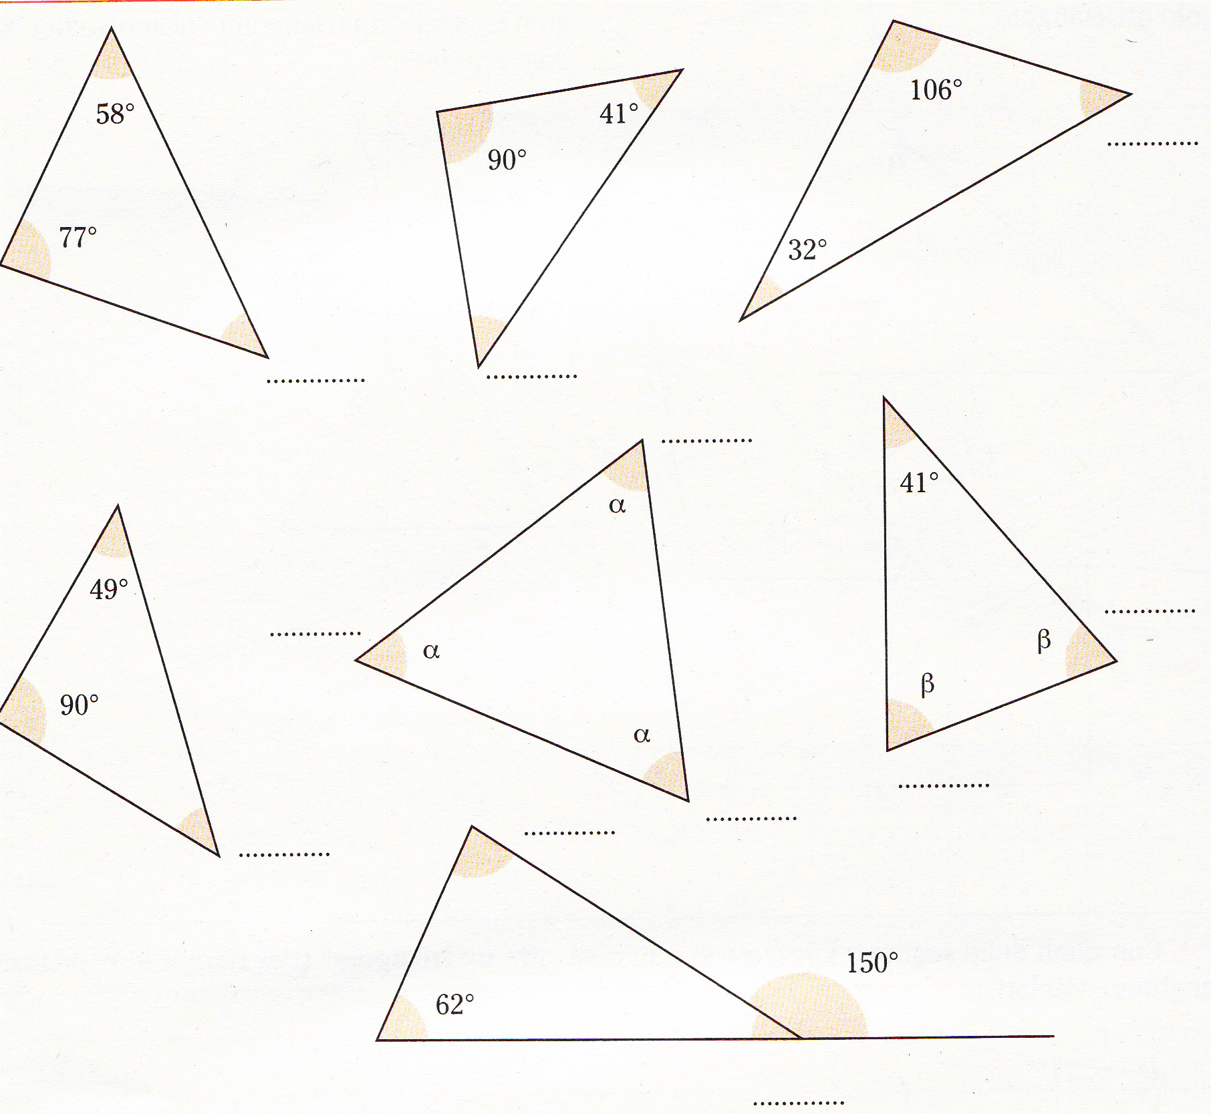

1. Disegna le tre altezze dei triangoli seguenti e verifica che si intersecano tutte in un punto.